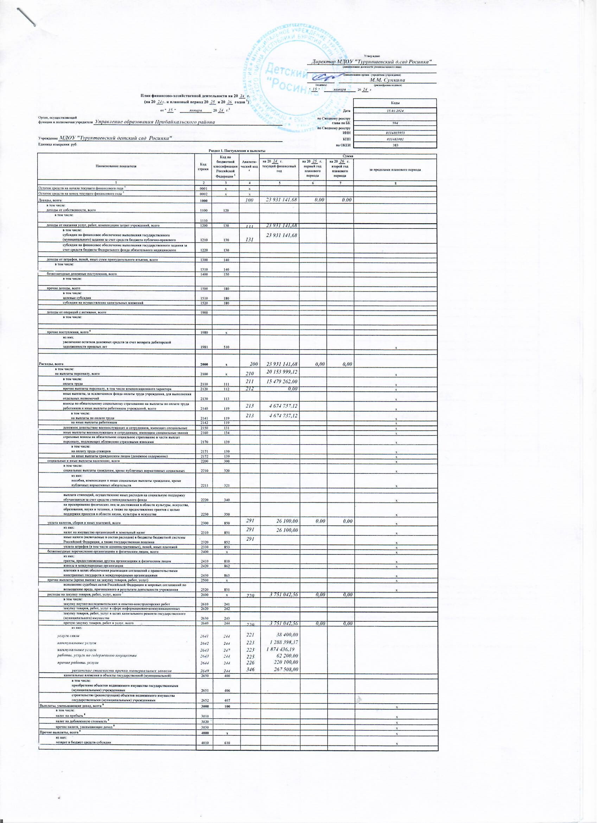

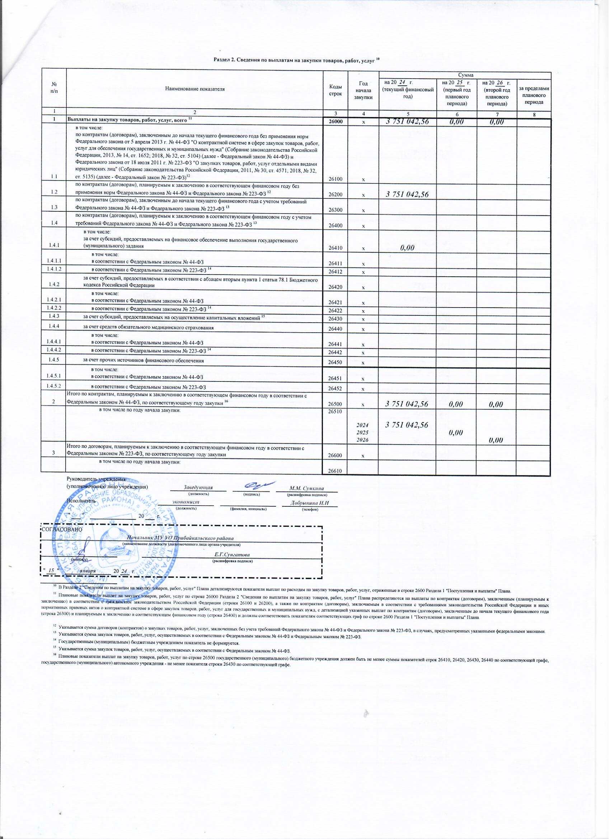

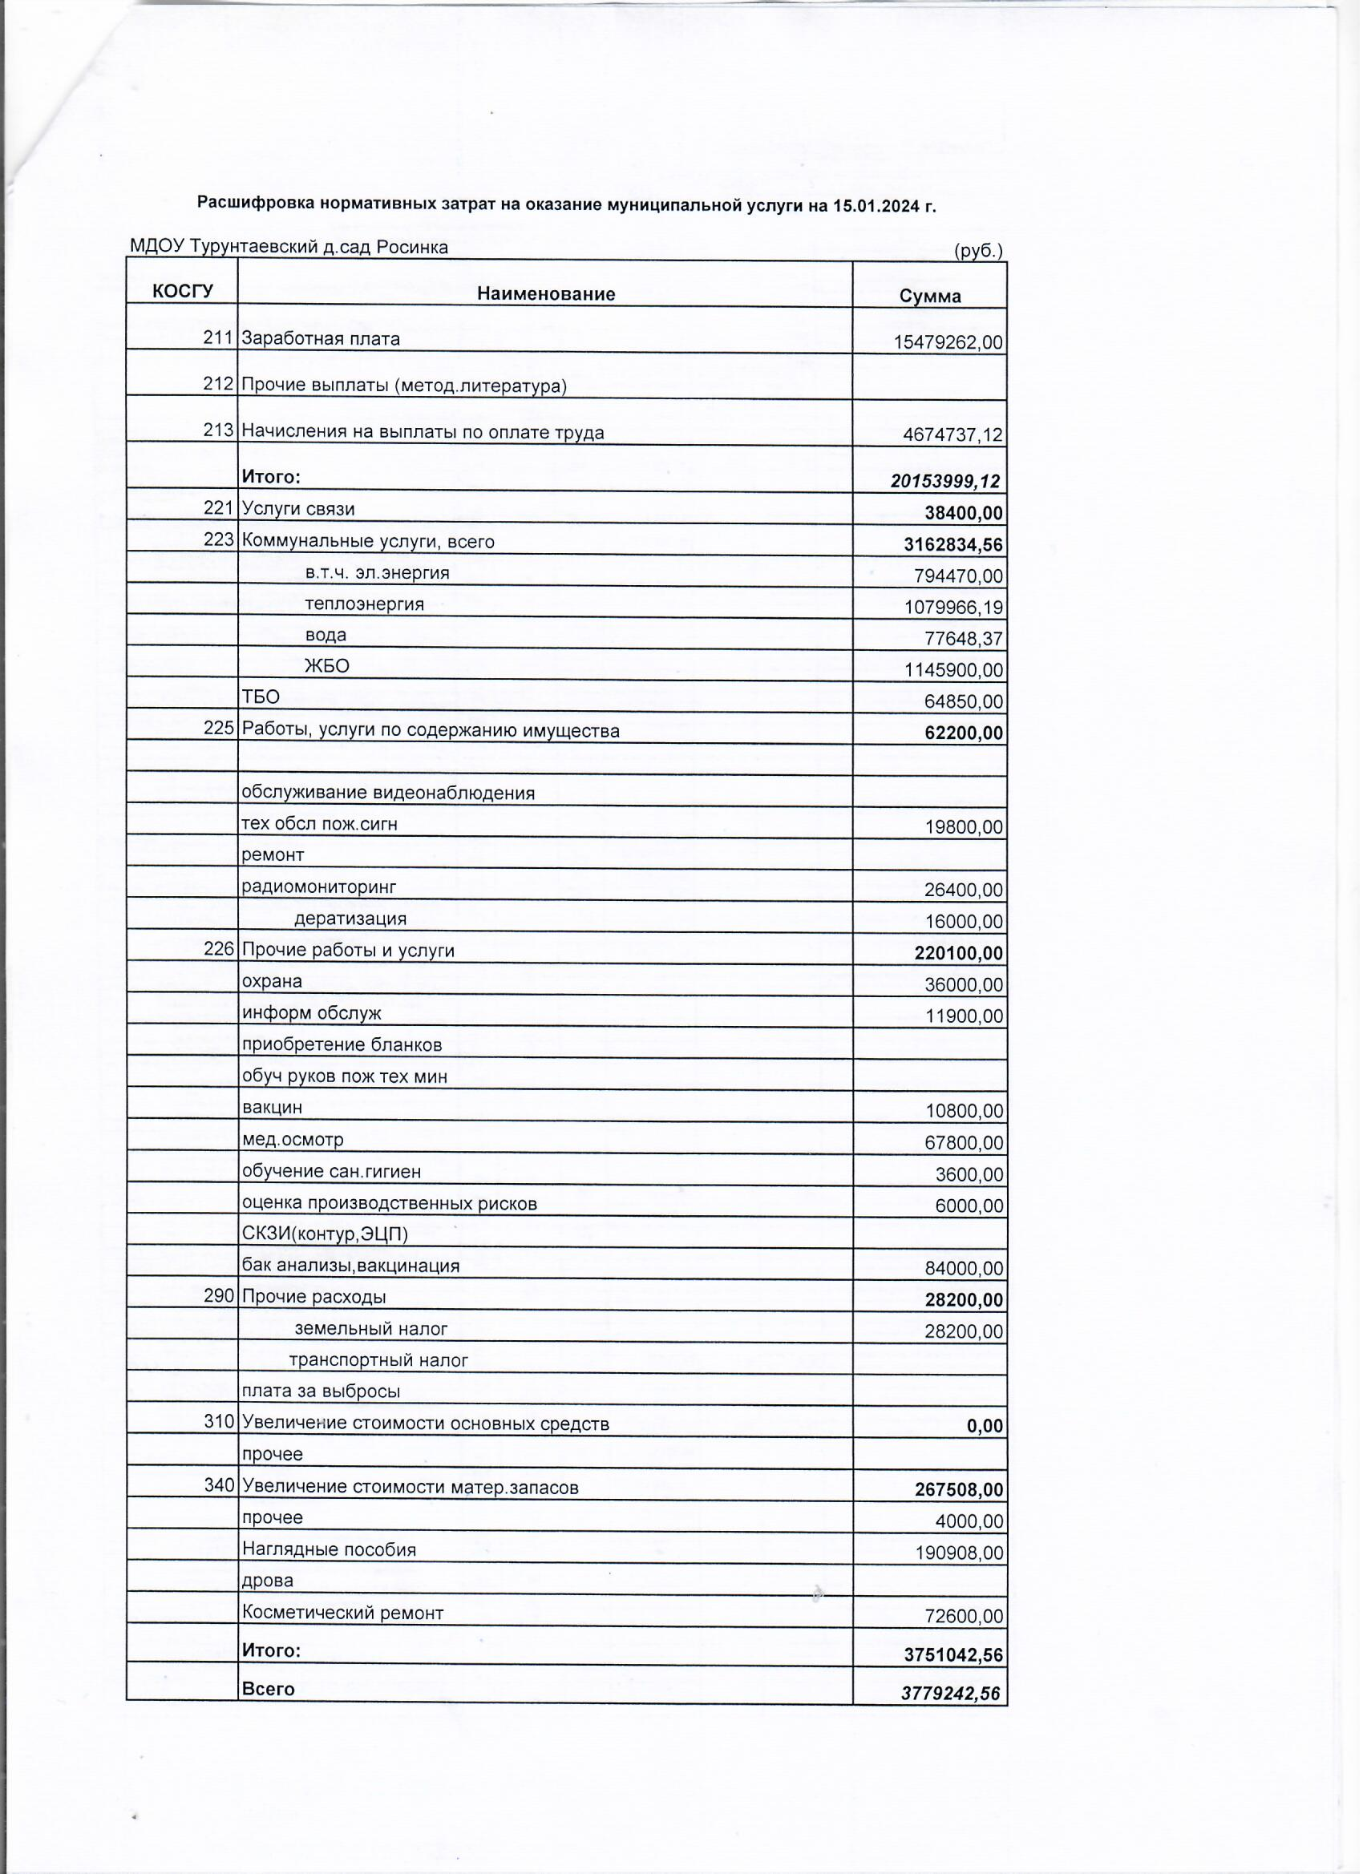

|  |  |  |
| --- | --- | --- |
| **ДОКУМЕНТ ПОДПИСАН ЭЛЕКТРОННОЙ ПОДПИСЬЮ** | | |
| **СВЕДЕНИЯ О СЕРТИФИКАТЕ ЭП** | | |
| Сертификат | 133600552358087161194895262509558337786447861746 | |
| Владелец | Сумкина Мария Михайловна | |
| Действителен | С 21.03.2024 по 21.03.2025 | |